**Motor Test Stand**



|  |  |  |  |
| --- | --- | --- | --- |
| **Verzia** | **Dátum** | **Autor** | **Komentár** |
| 0.1 | 10/11/2021 | Boris du Reau | Pôvodná verzia |
| 0.2 | 08/11/2022 | Boris du Reau | Pridaná verzia dosky v2 |
| 0.3 | 19/08/2022 | Boris du Reau | Pridané riešenie problémov |
| 0.4 | 23/11/2022 | Boris du Reau | Aktualizácia podľa poslednej verzie aplikácie |
| 0.4 (SK) | 22/6/2023 | Marián Kment | Preklad do SK |

|  |  |  |  |
| --- | --- | --- | --- |
| **Určené pre typ rakety** | | | |
| **Micro-max rakety** | **Model rakety** | **Mid power rakety** | **High power rakety** |
| áno | áno | áno | áno |

|  |  |  |  |
| --- | --- | --- | --- |
| **Kategória** | | | |
| **Konštrukcia** | **Stojan** | **Elektronika** | **Iné** |
| - | - | áno | áno |

Cieľ dokumentu..…………………………………………………………………………………………………………………………………...3

Vlastnosti Test Stand-u……………………………………………………………………………………………………………………….….4

Kde sa dá získať najnovší kód?.....................................................................................................................5

Ako Test Stand funguje?...............................................................................................................................5

Krok 1 – Stavba Test Stand-u........................................................................................................................6

Krok 2 – Stavba elektronickej dosky.............................................................................................................7

Krok 2.1 – Pripojenie senzorov.....................................................................................................................9

Krok 3 – Príprava alebo inštalácia firmware pre elektronickú dosku..........................................................11

Krok 4 – Inštalácia Android aplikácie ”MotorTestStand”............................................................................11

Krok 5 – Nahrávanie firmware do dosky.....................................................................................................12

Krok 6 – Konfigurácia Bluetooth alebo 3DR modulov.................................................................................12

Krok 7 – Párovanie Bluetooth zariadenia....................................................................................................14

Krok 8 – Konfigurácia Test Stand dosky......................................................................................................14

Krok 9 – Kalibrácia Test Stand dosky...........................................................................................................14

Krok 10 – Konfigurácia Test Stand aplikácie................................................................................................15

Krok 11 – Prepojenie Test Stand-u a odpaľovacieho zariadenia.................................................................15

Krok 12 – Nahrávanie krivky ťahu................................................................................................................15

Krok 13 – Spracovanie kriviek ťahu..............................................................................................................16

Krok 14 – Export a použitie kriviek ťahu......................................................................................................16

Krok 15 – Použitie telemetrie......................................................................................................................16

Krok 16 – Stav Test Stand-u.........................................................................................................................17

Senzory

Váhový senzor................................................................................................................................17

Senzor tlaku (iba pre dosku v2) .....................................................................................................18

Riešenie problémov

Slabá batéria..................................................................................................................................18

Problémy s kvalitou dát.................................................................................................................18

Problémy so senzorom tlaku (iba pre dosku v2)...........................................................................19

Krivka sa nenahrala alebo sa nahrala len čiastočne......................................................................19

**CIEĽ DOKUMENTU**

Tento dokument vysvetľuje ako používať Motor Test Stand, ako ho nakonfigurovať a ako používať Android aplikáciu pre čítanie a exportovanie kriviek ťahu.

V čase písania tohto dokumentu existovala možnosť postaviť dosku použitím ***ATMega 328*** alebo ***STM32.*** Verzia dosky s ***STM32*** by mala byťvýrazne rýchlejšia ako doska s ***ATMega 328.***

K dispozícii sú dve verzie Test Stand-u:

* zelená doska (v1), ktorá dokáže nahrávať iba krivku ťahu (na obr. je STM32 mikrokontrolér)



* čierna doska (v2), ktorá dokáže zaznamenávať okrem krivky ťahu aj tlak (na obr. je STM32 mikrokontrolér)



Android aplikácia ***MotorTestStand***, ktorá Test Stand dosku ovláda, môže byť použitá na takmer akomkoľvek Android zariadení od verzie operačného systému Android 5.x.

Aplikácia môže byť buď stiahnutá z obchodu ***Google/Android Play Store***, alebo ju je možné skompilovať priamo zo zdrojového kódu. V prípade akýchkoľvek otázok prosím pošlite e-mail na adresu autora: ***boris.dureau@neuf.fr***.

Aplikácia ***MotorTestStand*** v Android Play Store:

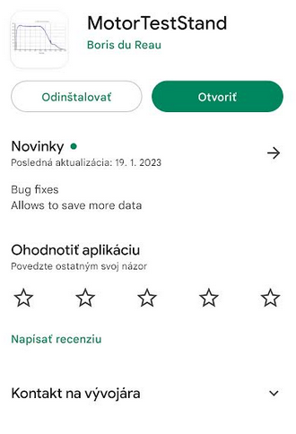

**VLASTNOSTI TEST STAND-u**

* použitie akéhokoľvek váhového senzora, doska sa nakalibruje pomocou známej váhy
* spustenie nahrávania dát pomocou odpaľovacieho zariadenia
* vie zaznamenávať od 10 do 40 meraní za sekundu
* vie nahrávať až po 25 kriviek ťahu a tlaku vo verzii v2
* možnosť nastavenia dĺžky času nahrávania
* telemetria
* viacjazyčné menu, momentálne je dostupné v Anglickom a Francúzskom jazyku (možnosť prekladu do ďaľších jazykov)
* grafické používateľské rozhranie využitím Android zariadenia
* pripojenie k Android rozhraniu pomocou Bluetooth alebo 3DR modulu pre telemetriu s veľkým dosahom
* možnosť exportovania do CSV súboru alebo RASP súboru
* možnosť nahratia/aktualizácie firmwaru z tvojho Android zariadenia
* aplikácia je dostupná na Android App store (Google Play Store)
* online pomoc pre každú obrazovku aplikácie

**KDE SA DÁ ZÍSKAŤ NAJNOVŠÍ KÓD?**

Najnovší kód je dostupný na GITHUB-e:

* pre firmware Test Stand dosky

<https://github.com/bdureau/MotorTestStand>

* pre používateľskú Android aplikáciu

<https://github.com/bdureau/RocketMotorTestStandConsole>

**AKO TEST STAND FUNGUJE?**

Test Stand meria ťah pre verziu dosky v1 a meria ťah a tlak pre verziu dosky v2. Analógový signál z váhového senzora je premenený a uložený do pamäte EEPROM na doske Test Stand-u.

Pomocou Android zariadenia a Bluetooth modulu (alebo 3DR modulu) sa môžeš pripojiť k Test Stand-u a krivky si z dosky stiahnuť a uložiť na iné zariadenie.

**KROK 1 – STAVBA TEST STAND-u**

Konštrukcia Test Stand-u musí byť dostatočne pevná a bezpečná, aby udržala motor počas behu. V konštrukčnej časti sú umiestnené všetky senzory.

Toto je príklad konštrukcie:



**KROK 2 – STAVBA ELEKTRONICKEJ DOSKY**

Hotovú, osadenú dosku Test Stand-u je možné objednať na e-mailovej adrese [***boris.dureau@neuf.fr***](mailto:boris.dureau@neuf.fr).

Popis dosky: doska je veľmi jednoduchá; pozostáva z modulu signálového zosiľňovača a mikrokontroléra. Doska má vstup, ktorý môže byť pripojený na tvoje odpaľovacie zariadenie. V momente, ako sa zopne odpaľovacie zariadenie na zapálenie motora, začne sa nahrávanie krivky ťahu a tlaku.

Schéma dosky vyzerá nasledovne:



Doska plošného spoja a 3DR modul pre telemetriu s veľkým dosahom vyzerá nasledovne:



Váhový senzor je pripojený pomocou DIN konektora. Odpaľovacie zariadenie je pripojené k Test Stand-u použitím jacku.

**KROK 2.1 – PRIPOJENIE SENZOROV**

Pre dosku verzie 1:

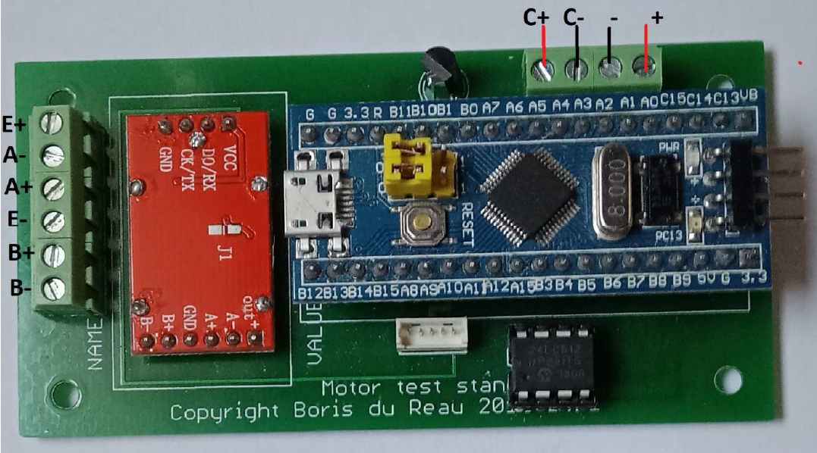

Pre dosku verzie 2:

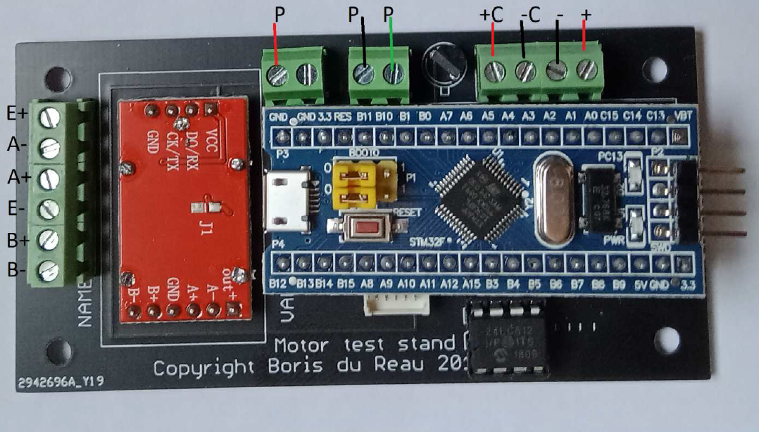

**Zapojenie váhového senzora:**

* **E+**; budenie+ (excitation+); červený
* **E-**; budenie- (excitation-); čierny
* **A-**; signál-; biely
* **A+**; signál+; zelený
* B+;
* B-;

**Zapojenie tlakového senzora:**

* Tlakový senzor sa zapája do **P**. Farby by mali byť rovnaké ako káble senzora (červený, čierny, zelený)

**Zapojenie napájania a odpaľovacieho zariadenia:**

* **C+** a **C-** sú zapojené paralelne k palníku
* POZOR na polaritu! Uisti sa, že **C-** je zem (-) odpaľovacieho zariadenia!
* **+** a **–** sú zapojené na 2S alebo 9V batériu (napájanie samotnej dosky Test Stand-u)

**KROK 3 – PRÍPRAVA ALEBO INŠTALÁCIA FIRMWARE PRE ELEKTRONICKÚ DOSKU**

**V prípade zakúpenej hotovej dosky Test Standu je firmware už prednahratý a netreba ďalej nič inštalovať**.

Neskoršia prípadná aktualizácia firmware pomocou Android aplikácie je popísaná v ***Kroku 5 – Nahrávanie firmware do dosky***.

Firmware bol napísaný v prostredí Arduino. Existujú 2 možnosti nahratia firmware do dosky Test Stand-u:

* buď skompilovaním a nahratím kódu priamo z Arduina
* nahratím firmware priamo pomocou ovládacej aplikácie z Android zariadenia

Poznámka: v súčasnosti existujú 2 varianty pre firmware; buď pre ATMega328 dosku alebo pre STM32 dosku. Dosky založené na STM32 (na obrázkoch v tomto dokumente) sú rýchlejšie a umožňujú viac meraní za sekundu.

**KROK 4 – INŠTALÁCIA ANDROID APLIKÁCIE “*MotorTestStand*”**

Ovládacia aplikácia pre Android, ***MotorTestStand***, sa môže nainštalovať buď priamo z obchodu Play Store (Google / Android Play Store), alebo ju je možné skompilovať zo zdrojového kódu. V prípade kompilovania zo zdrojového kódu je nutné najprv nainštalovať Android Studio na PC.

Aplikácia je stiahnuteľná priamo z obchodu Play Store:

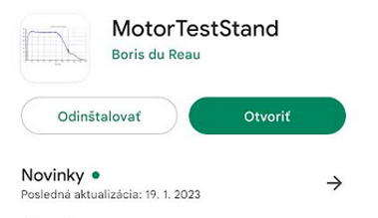

Aplikácia má veľmi jednoduché hlavné menu, odkiaľ je možné pristupovať ku všetkým funkciám:



**KROK 5 – NAHRÁVANIE FIRMWARE DO DOSKY**

Firmware na doske sa dá aktualizovať pomocou priloženého TTL kábla a Android zariadenia. Prepoj TTL káblom Android zariadenie a dosku Test Stand-u, v nainštalovanej aplikácii na Android zariadení vyber tlačítko ***Flash Firmware***, vyber si firmware pre danú dosku a pokračuj podľa inštrukcií v aplikácii (konkrétne sa uisti, že si na doske prepol jumper a stlačil Reset tlačítko).

Týmto postupom sa zabezpečí, že firmware dosky Test Stand-u bude kompatibilný s Android aplikáciou, ktorú používaš na pripojenie. Uisti sa, že vždy pri aktualizácii Android aplikácie z obchodu Play Store zároveň nahráš nový firmware aj na dosku.

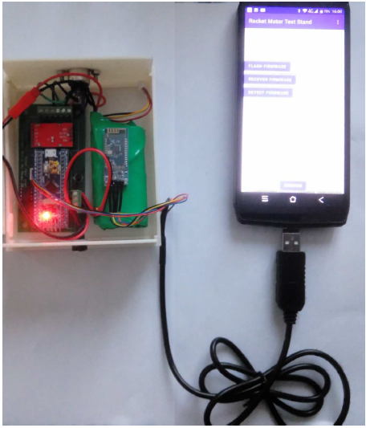

**KROK 6 – KONFIGURÁCIA BLUETOOTH ALEBO 3DR MODULOV**

Poznámka: Tento krok nie je vôbec potrebné urobiť, pokiaľ vyslovene nechceš premenovať tvoj priložený Bluetooth modul alebo pokiaľ nebudeš chcieť použiť iný ako priložený modul.

Aby Bluetooth alebo 3DR moduly správne komunikovali s doskou, musia byť nastavené na rovnakú rychlosť, s ktorou pracuje doska. Základné (default) nastavenie dosky je 38400 baudov; takže táto rýchlosť musí byť nastavená aj v Bluetooth alebo 3DR module.

Nastavenie rýchlosti modulu je možné pomocou menu v Android ovládacej aplikácii; v menu ***Application Settings*** vyber nastavenia Bluetooth alebo 3DR a postupuj podľa inštrukcií na obrazovke.



Na prepojenie modulu a tvojho Android zariadenia použi priložený TTL kábel a micro USB alebo USB typ C adaptér.

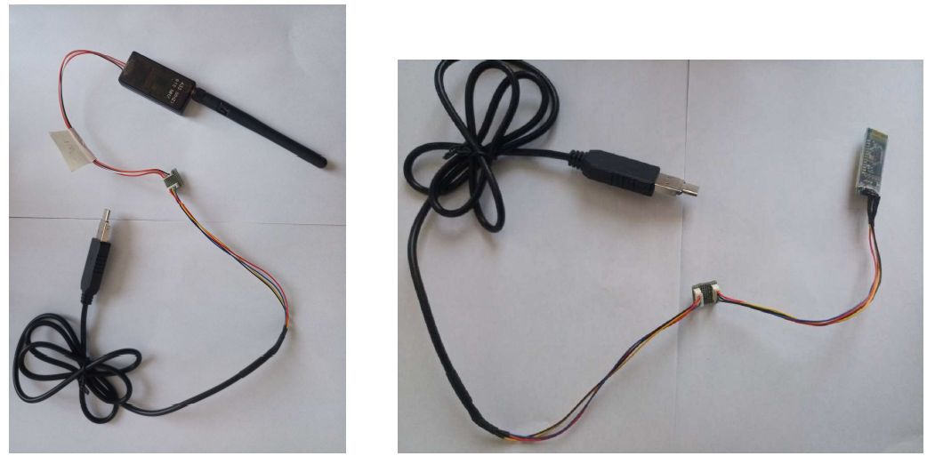

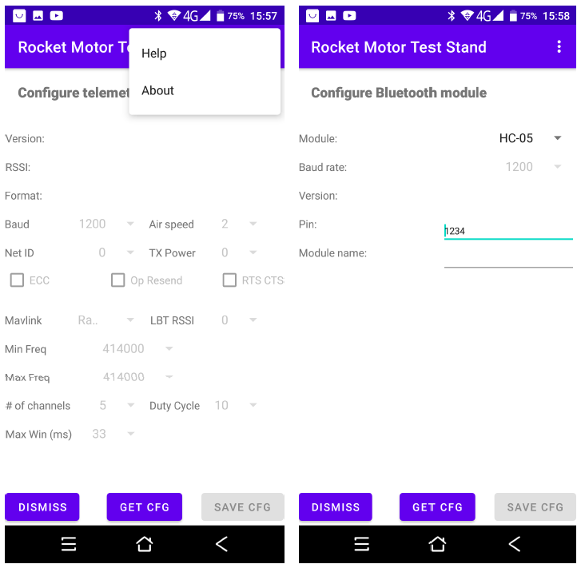

**KROK 7 – PÁROVANIE BLUETOOTH ZARIADENIA**

Predtým, ako sa bude môcť Android zariadenie pripojiť pomocou aplikácie na Test Stand dosku, je potrebné spárovať komunikačný modul. Ak používaš dodaný Bluetooth modul, tento má už nastavenú komunikačnú rýchlosť na 38400 baudov, a názov Bluetooth zariadenia je uvedený na nálepke modulu. (Modul je možné konfigurovať pomocou priloženého TTL kábla a aplikácie, pozri predchádzajúcu kapitolu)

Základné (default) párovacie heslo je **1234**. Heslo je tiež možné zmeniť.

**KROK 8 – KONFIGURÁCIA TEST STAND DOSKY**

Najprv zapni Test Stand dosku a potom sa k nej pripoj pomocou Android aplikácie a Bluetooth modulu alebo TTL káblom, alebo 3DR modulom. Poznámka - neodporúča sa konfigurovať Test Stand použitím 3DR modulu, pretože prenos dát nie je tak spoľahlivý ako pomocou Bluetooth alebo TTL kábla.

Choď do menu ***Configuration***, vyber si jednotky (***Unit***), rozlíšenie senzora (***Sensor resolution,*** povolené nahrávanie je od 10 do 40 vzoriek za sekundu). Nastav dĺžku nahrávania (***Recording duration***), typ napájacej batérie (***Battery type***) a nakalibruj senzor (***Calibrate sensor***). Nastavenie typu batérie je dôležité preto, aby sa spustil zvukový alarm keď je batéria príliš slabá (odporúčaná batéria je 2S).

**KROK 9 – KALIBRÁCIA TEST STAND DOSKY**

Doska Test Stand-u by mala vedieť použiť akýkoľvek váhový senzor. V prípade prvého použitia daného senzora, treba ho najprv nakalibrovať v aplikácii použitím známej hmotnosti, uložiť túto kalibráciu a rešartovať Test Stand.

**Pre kalibráciu treba postupovať nasledovne:**

* zapni dosku Test Stand-u s pripojeným váhovým senzorom
* polož na váhový senzor známu hmotnosť (pre správnu kalibráciu treba použiť približne polovičnú hmotnosť rozsahu senzora. Napr. ak má senzor rozsah merania do 120kg, treba použiť 60kg závažie ako známu váhu)
* v aplikácii choď do sekcie ***Configuration***, zadaj známu váhu v kg a klikni na kalibrovať (***Calibrate***)
* v momente, ako sa kalibrácia ukončí, ulož konfiguráciu a odober závažie
* reštartuj Test Stand
* choď do sekcie ***Status*** a polož známe závažie na senzor, zobrazená aktuálna váha by mala korešpondovať so známou váhou
* V prípade, že používaš verziu 2, tlakový senzor nie je potrebné kalibrovať. Len vyber typ používaného senzora z konfigurácie

**KROK 10 – KONFIGURÁCIA TEST STAND APLIKÁCIE**

Aplikácii je možné z menu nastaviť vzhľad. Tiež je možné zmeniť základné jednotky.

**KROK 11 – PREPOJENIE TEST STAND-u A ODPAĽOVACIEHO ZARIADENIA**

Nahrávanie sa spúšťa pomocou odpaľovacieho zariadenia. Odpaľovacie zariadenie musí byť pripojené do dosky Test Standu, pozri kapitolu ***Krok 2.1 - Pripojenie Senzorov***. Pozor na polaritu! Zem (-) odpaľovacieho zariadenia musí byť pripojená na zem (-) Test Stand dosky! Použi napríklad jack aby si zaistil správnu polaritu pri prepájaní Test Stand-u a odpaľovacieho zariadenia.

**KROK 12 – NAHRÁVANIE KRIVKY ŤAHU**

Zapoj dosku Test Standu na váhový senzor. V momente, ako je doska napájaná batériou (v momente, ako sa doska zapne), váhový senzor sa vynuluje (tare). Preto je dôležité, aby si položil motor na váhový senzor ešte pred zapnutím napájania do dosky (predtým, ako zapneš Test Stand).

Po nainštalovaní motora na váhový senzor napoj odpaľovacie zariadnie na test Stand a dosku zapni. Pripoj sa pomocou Android zariadenia a nainštalovanej aplikácie na Test Stand. V závislosti aký motor pôjdeš testovať, si nastav dĺžku nahrávania. Základné nastavenie (default) je 10 sekúnd. Nepoužívaj nastavenie kratšie ako 5s. Odpáľ motor, to zapne nahrávanie krivky. Poznámka – ak necháš odpaľovacie zariadenie v polohe páľ dlhšie ako je doba nahrávania jednej krivky, automaticky sa začne nahrávať ďaľšia krivka. Preto je potrebné po odpálení motora a začatia nahrávania vrátiť spínač odpaľovacieho zariadenia do východzej polohy. (Príklad: default nastavenie nahrávania je 10s. V momente odpálenia motora sa začne nahrávanie krivky. Ak necháš spínač odpálenia v polohe páľ, po ubehnutí 10s sa začne ďaľsie nahrávanie ďaľšej krivky, aj keď motor už nehorí. Nahrávanie by pokračovalo až po krivku číslo 25, keď by sa zaplnila pamäť dosky.)

**KROK 13 – SPRACOVANIE KRIVIEK ŤAHU**

Na zobrazenie nahratých kriviek ťahu, musíš najprv kliknúť na ***Retrieve Thrust Curves.*** Potom kliknina danú krivku pre jej zobrazenie. Posunutím obrazovky doprava si vieš zobraziť dáta z merania a exportovať krivky.

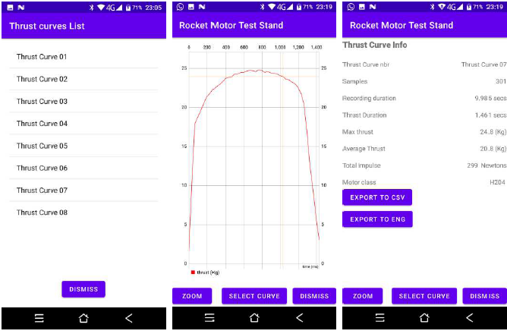

Môžeš zmazať poslednú krivku, alebo aj všetky, ak klikneš na RESET SETTINGS.

Poznámka – maximálny počet uložených kriviek je 25.

**KROK 14 – EXPORT A POUŽITIE KRIVIEK ŤAHU**

Každá krivka ťahu môže byť exportovaná ako CSV súbor, takže si ju vieš vykresliť v Exceli alebo môže byť exportovaná ako RAST súbor na použitie v programoch OpenRocket alebo Rocksim.



Súbory budú exportované pod adresár ***Downloads*** (Stiahnuté) v danom android zariadení. Poznámka – keď budeš exportovať RASP, bude potrebné upraviť súbor a zadať priemer motora, typ paliva, váhu a dľžku púzdra.

**KROK 15 – POUŽITIE TELEMETRIE**

Ak chceš mať dáta v reálnom čase, môžeš použiť 3DR telemetrický modul , ktorý sa bežne využíva v svete dronov. Musíš zameniť Bluetooth modul za 3DR modul a nakonfigurovať aplikáciu aby používala USB namiesto Bluetooth. Potom klikni na tlačidlo Telemetrie (***Telemetry***) z hlavného menu.



**KROK 16 – STAV TEST STAND-u**

Kedykoľvek je možné overiť si stav Test Stand-u; či je senzor správne nakalibrovaný, využitie pamäte alebo stav batérie. Pre kontrolu choď do ***Status*** menu.



**SENZORY**

**VÁHOVÝ SENZOR**

Na jednu stranu môže byť použitý akýkoľvek váhový senzor, na druhú stranu je ale potrebné vybrať taký merací rozsah senzora, ktorý je adekvátny k meranému motoru. Ak ťah motora prekročí rozsah senzora, tento sa môže zničiť. Ak je ale senzor na druhú stranu predimenzovaný, merania nemusia byť veľmi presné. Dobrým nápadom môže teda byť použitie rôznych senzorov s rôznymi meracími rozsahmi a prekalibrovať Test Stand podľa práve testovaného motora.

Váhový senzor typu S (zdá sa byť lepší oproti klasickému)



Klasický váhový senzor



**SENZOR TLAKU(iba pre dosku v2)**

Môže sa použiť jednoduchý analógový olejový senzor. Uisti sa, že vyrobíš filter z oceľovej vlny predtým, ako ho použiješ, a že ho vyčitíš WD40 po použití. Dobrým nápadom môže byť naplniť ho olejom, takže sa senzor nepoškodí korozívnymi plynmi z testovaného motora.



Tlakový senzor bude pre 1000 alebo 1600 psi, pokiaľ sa teda netestuje motor s veľmi nízkymi tlakmi. Budeš potrebovať aj pravouhlú spojku a medenú trubku na ochladenie horúcich plynov.

**RIEŠENIE PROBLÉMOV**

**SLABÁ BATÉRIA**

Ak počuješ alarm každých 10 sekúnd, niečo je zle. Môže to byť slabá batéria. Pozri sa na Status Test Standu v aplikácii a ak je batéria slabá, vymeň ju alebo nabi. Uisti sa že používaš 2S lítiové batérie, vydržia dlhšie.

**PROBLÉMY S KVALITOU DÁT**

Ak spozoruješ zlé nahrávky alebo nesprávne dáta, môže to byť spôsobené pamäťou EEPROM. Tieto pamäte majú obemdzený počet nahrávacích cyklov a v priebehu času môžu prestať fungovať správne.

Ok uvidíš krivky podobné tej nižšie, znamená to, že pmäť už nie je dobrá a treba ju vymeniť (dá sa zakúpiť napr na gme.sk).



Niekedy môžu byť problémy spôsobené aj nedostatočnou rýchlosťou EEPROM. V budúcnosti je plánované pridať funckionalitu aplikácie na testovanie pamäte.

**PROBLÉMY SO SENZOROM TLAKU**

Predtým ako začneš robiť nejaké merania sa uisti, ze ukazovaný tlak v aplikácii je vyšší ako 0, ale zároveň menší ako 100 psi. Over si to skotrolovaním v menu ***Status.*** AK vidíš hodnotu 0, alebo veľmi vysokú hodnotu, tvoj senzor je poškodený. Skús senzor vyčistiť pomocou WD40 alebo vzduchovým kompresorom. Varovanie alarmom bude pridané do Test Standuniekedy v budúcnosti.

**KRIVKA SA NENAHRALA ALEBO SA NAHRALA LEN ČIASTOČNE**

To môže byť spôsobené tým, že je už plná pamäť. Maximálny počet nahratých kriviek je 25, počet ale môže byť nižší, v závislosti od dĺžky kriviek alebo nahrávanie je nastavené na vysoké rozlíšenie. Alebo, môže to byť spôsobené chynou pamäťou, ako bolo popísané vyššie.